comparação Bimby vs Yammi!
 | Bimby | Yammi
Site Oficial | Bimby | Yammi
Preço | ~1000€ (ou 25€/mês a crédito) | 349€
Dimensões (AxLxP) sem a bandeja de Vapor | 30 x 28,5 x 28,5 cm | 30 x 43 x 21 cm
Peso sem a bandeja de Vapor | 6,3 Kg | 5 Kg
Dimensões da bandeja de Vapor (AxLxP) | 11,8 x 38,5 x 27,5 cm | 15 x 41 x 27 cm
Peso da bandeja de Vapor | 0,8 Kg | 1,3 Kg
Corrente | 220 - 240V | 230V~50Hz
Consumo Energético (max) | 1500W | 1100W
Potência do Motor | 500W | 500W
Velocidade de rotação | Velocidade continuamente ajustável de 100 a 10200 rpm (velocidade de mistura de 40 rpm)  Regulação especial da velocidade (modo Espiga) para preparação de massa. | Velocidade ajustável do motor de 560 a 21500rpm (±20%)  Velocidade ajustável da Lâmina de 130 a 5000rpm (±20%)
Cabo de Alimentação | Extensível: 1m | 1,5m
Temperatura  (min-max) | 37ºC - 100ºC | 37ºC - 100ºC
Balança Incorporada | Sim.  Gama de medição de:  - 5 a 100 g em incrementos de 5 g;  - 100 a 2000 g em incrementos de 10 g  Até max. de 6 Kg  Com função Tara. | Não.  É um acessório à parte, incluído na compra.  Precisão de 1g (incrementos de 1 em 1 g)  Até max. de 5 Kg  Com função Tara.
Capacidade | 2 L | 2 L
Corpo da máquina | Em material plástico de alta qualidade | Em material plástico
Copo de mistura | Em aço inoxidável, com sistema de aquecimento e sensor de temperatura integrado. | Em aço inoxidável, com sistema de aquecimento e sensor de temperatura  integrado.
Coze a Vapor | Sim.  Com o acessório Varoma de 2 andares. | Sim.  Com a bandeja de Vapor de 3 andares.
Tritura, Pulveriza | Sim | Sim
Amassa, Mistura | Sim | Sim
Bate | Sim | Sim
Liquidifica, Emulsiona | Sim | Sim
Rala, Salteia | Sim | Sim
Pica, Corta | Sim | Sim
Aquece e Ferve | Sim | Sim
Ajuste de Tempo | Sim | Sim
Ajuste de Velocidade | Sim | Sim
Ajuste de Temperatura | Sim | Sim
Função Turbo | Sim | Sim
Lâminas | 1 (faz corte e mistura no sentido inverso) | 2 (uma de corte e outra de mistura)
Função Colher Inversa | Sim. | Não.
Misturar | Sim.  Com o acessório Borboleta | Sim.  Acessório semelhente ao da Bimby, o Misturador
Espátula | Sim. | Sim.  Semelhante à da Bimby
Cesto para cozer | Sim. | Sim.  Semelhante ao da Bimby
Copo de medida | Sim, de 100ml | Sim.  Semelhante ao da Bimby, de 100ml
Acessórios | Cesto para Cozinhar/Escorrer  Varoma (vapor)  Espátula  Copo de Medição  Acessório para Misturar/Mexer (Borboleta)  Livro de Receitas  Manual de Instruções | Cesto de Cozinhar  Bandeja de Vapor (vapor)  Espátula  Copo de Medição  Acessório para Misturar/Mexer (Misturador)  Lâmina de Mistura  Balança  Livro de Receitas  Manual de Instruções
Garantia | 2 anos | 2 anos
Assistência Técnica | Com a agente dedicada, ao balcão da Vorwerk, formulário de contacto ou telefone (800 500 202) | Em qualquer loja Worten ou Continente,email ou telefone (707 100 817 / 211 538 817).
Vídeos de demonstração | No site da Vorwerk | Canal Oficial Youtube Yammi
Livro de Receitas Oferecido | Sim, com mais de 300 receitas  Indisponível para download.  À venda na loja online, em conjunto com outros livros Bimby. | Sim, com mais de 300 receitas.  Disponível para download grátis!
Manual de Instruções online | Indisponível para download. | Sim.  Disponível para download grátis, assim como o manual de instruções da balança.
Comunidade oficial de receitas online | Sim.  No Mundo De Receitas Bimby | Sim.  No Chef Online ou no site Yammi
Comparação dos acessórios Bimby vs. Yammi:
 | Bimby | Yammi
Lâminas | Lâmina de corte e mistura, consoante o sentido da rotação da lâmina. | Lâmina de corte  Lâmina de mistura
Copo de mistura | 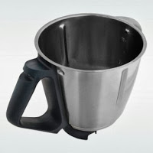 | 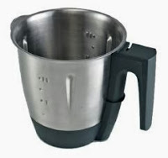
Copo de medição | 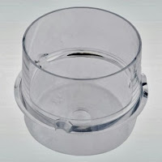 | 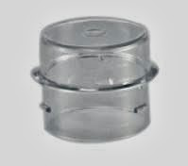
Cesto para Cozinhar | 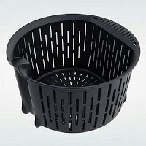 | 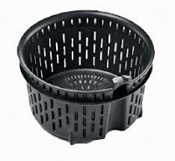
Espátula | 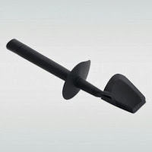  Com gancho, para agarrar o cesto | 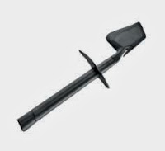  Com gancho, para agarrar o cesto
Varoma / Bandeja de Vapor | 1ª e 2ª bandeja: p/ cozinhar alimentos | 1ª bandeja: p/ recolher líquidos;  2ª e 3ª bandeja: p/ cozinhar alimentos
Borboleta/Misturador | 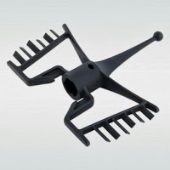 | 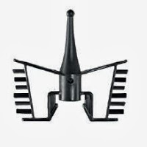
Tampa | 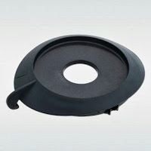 | 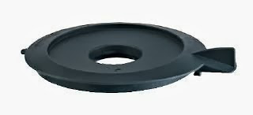
Anel vedante da tampa (borracha) |  | 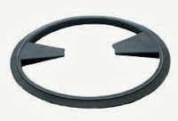
Balança | Integrada | À parte
Livro de Receitas incluído | 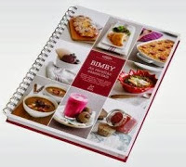
Resumo Bimby vs Yammi:
A Yammi, apesar de ter um preço de 1/3 do valor da Bimby, tem poucas diferenças da Bimby: a balança não está integrada, o que obriga a pesar os ingredientes fora do robot, e não tem a função colher inversa, o que obriga a trocar entre 2 lâminas para poder cortar ou misturar durante a confecção de uma receita.
Cada um dos compradores tem de pensar individualmente, se estes inconvenientes são ultrapassáveis ou não, face à diferença de preço entre as duas. De resto, salienta-se a qualidade dos plásticos do corpo da máquina, sendo o da Bimby de alta qualidade.
A favor da Yammi, sublinha-se que se pode fazer o download grátis do livro de receitas Yammi, sem qualquer custo!
A Yammi pode ser vista como a versão low cost da Bimby.

